نتشرف بخدمتكن في عيادة العقم والانجاب ونسأل الله العظيم لكم الذرية الصالحة والرضى بقضاء الله تعالى

**مراحل علاج العقم**

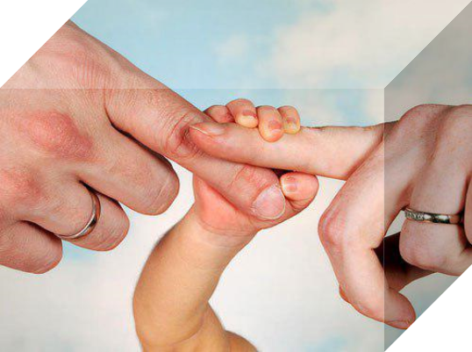

**شروط القبول في وحدة العقم ومساعدة الانجاب**

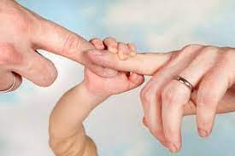

1. تأخر الانجاب سنتين لعمر أقل من 35 سنة
2. العمر أقل من 42سنة – وذلك لزيادة التشوهات الجنينة بعد عمر 42 سنة
3. لايقبل المركز المريضة التي لديها 3 أطفال وذلك لاعطاء الفرصة لمريضة ليس لديها أي أطفال
4. سعودية الجنسية فقط
5. لا تقبل زوجة مواطن
6. كتلة جسم المريضة 35كجم أي وزنها 70 كجم فعلى المريضة انزال وزنها أولاً ثم المتابعة لدينا
7. لابد من عمل التحاليل للزوج والزوجة سويا ً ليتم التشخيص قبل البدء بالعلاج
8. قبل التحويل لعيادة الانجاب يطلب تحاليل الهرمونات لليوم الثاني من الدورة
9. والصبغة الرحمية مع الادوية التالية (دوكساسايكلين 5 أيام ، بروفين وبسكوبان في يوم الصبغة نفسها قبل الصبغة بساعة ، وتحليل للزوج للحيوانات المنوية ( 4 ايام فبلها تجنب اللقاء الجنسي)

**مراحل علاج العقم**

**نتشرف بخدمتكم في عيادات العقم ومساعدة الإنجاب ونسأل الله العظيم لكم الذرية المباركة والرضى بقضاء الله تعالى**

شروط قبول المريضة

1. تأخر الانجاب سنتين لعمر اقل من 35 عاماُ
2. لايقبل المركز المريضة التي عمرها أكثر من 42سنة وذلك لزيادة نسبة تشوهات الجنينية
3. لايقبل المركز المريضة التي لديها 3 أطفال أحياء وذلك لإعطاء الفرصة لمريضة ليس لديها أي أطفال
4. المريضة السعودية .
5. لا تقبل زوجة مواطن
6. كتلة جسم المريضة أقل من 35 كجم أي وزنها أقل من 70 كجم فعلى المريضة إنزال وزنها أولاُ ثم المتابعة لدينا .
7. لا تقبل الحالة التي هرمون مدعم التبويض أعلى من 15 وذلك لأن السيدة غير قادرة على الإنجاب لأن بويضاتها في حالة الوهن العام الغير قابل للعلاج.
8. قبل التحوسل لعيادة الانجاب تحاليل الهرمونات لليوم الثاني أو الثالث للدورة عن( prolactin-FSH-LH-TSH-) والصبغة الرحمية مع الادوية التالية دوكساسايكين 5 ايام ،والبروفين والبوسكبان قبل الصبغة بساعة وتخاليل الزوج للحيولنات المنوية ( 4 أيام قبلها تجنب اللقاء الحميمي )

**مستشفى الولادة والاطفال مكة المكرمة**

**اشراف رئيسة قسم الوحدة الاستشارية**

**د. هند احمدوه**

**hahmadouh@moh.gov.sa**

**هاتف: 012/5540030**

**تحويلة 5103**

**المرحلة الأولى**

**التشخيص**

**الفحوصات المخبرية ومدتها ثلاثة أشهر في اللقاء الاول مع استشاري مساعدة الانجاب ويجب أن تكون جميعها مجتمعة للزوج والزوجة لنتمكن من اتخاذ القرار السليم وبدون ذلك لا تستكمل فحوصات أو علاجات للزوجين**

**مستشفى الولادة والاطفال مكة المكرمة**

**إعداد : رئيسة الوحدة**

**الاستشارية د. هند احمدوه**

**hahmadouh@moh.gov.sa**

**هاتف: 012/5540030**

**تحويلة 5103**

تحليل السائل المنوي SA

هرمونات الدم في اليوم الثاني أو الثالث من الدورة للمرأةHA

HH

D3H

أشعة صبغية لرحم المرأة

HSG

**المرحلة الرابعة**

**التبني**

**المرحلة الثانية**

**اعادة تأهيل النطف**

**( البويضة والحيوانات المنوية )** 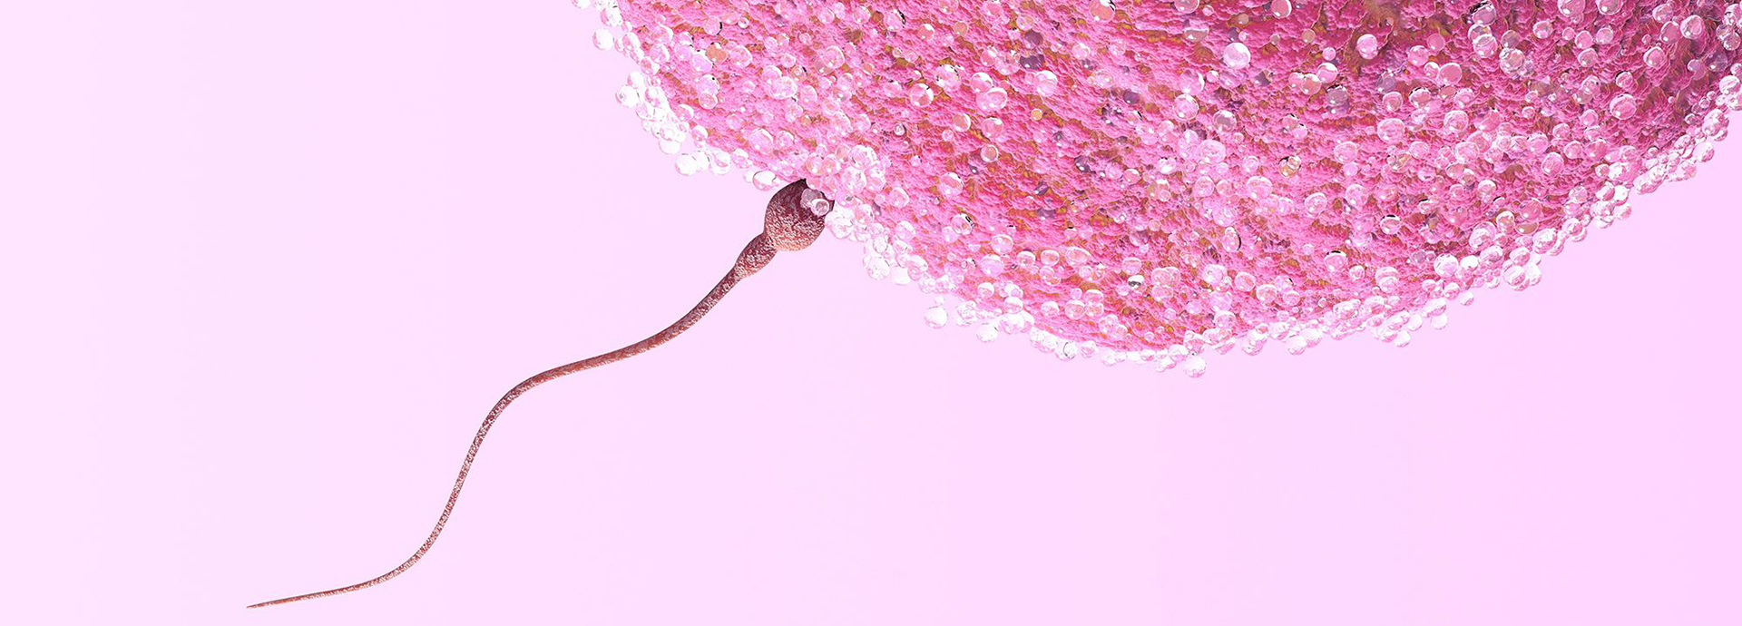

**المرحلة الثالثة**

ا**لتنشيط**

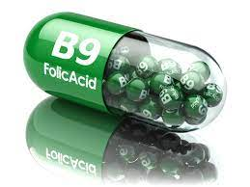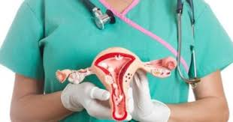

* الدعاء والرقية والاستغفار
* الاسترخاء الذهني والتفكير الايجابي
* الوزن المثالي أقل من 70 كيلو
* تنظيم اضطرابات الغدد الصماء
* اعادة تأهيل البويضات عن طريق الفيتامينات والأطعمة الصحية folic Acid 5mg حبة واحدة يومياً – فيتامينات (د - ب – سي والمعادن)
* تحسين التروية للرحم Aspirin 80 mg
* واحدة يومياً لمدة 3 اشهر
* تحسين حركات الحيوانات المنوية وقوتها
* الاكل الصحي القليل جداً ( اللقيمات) ومنوع ( خضروات وفواكه – مكسرات- عسل – تمر – حبوب اللقاح وحبوب طلح النخل )
* منع السكريات والدهون

1. في حالة فشل جميع المحاولات

2. في حال انعدام تام للحيوانات المنوية بعد أخذ خزعة من الخصية

3. في حال فشل المبيض في سن مبكر

4. تأخر سن الانجاب بعد 45 سنة للمرأة

1. التنشيط بالحبوب والمتابعة 3 أشهر

2. التنشيط بالإبر والمتابعة 3 أشهر

3. التنشيط بالإبر وعمل تلقيح صناعي والمتابعة 3 أشهر

4. النشيط بالإبر مع طفل الانابيب والمتابعة 3 أشهر ويمكن البدء به إذا لم يحصل حمل خلال سنتين